OUM

TA.070-9 DISEÑO TÉCNICO DE EXTENSIONES E INTERFACES

ER04_AR_Timbrado_de_Transacciones

##### Autor: Oracle Consulting

##### Fecha de creación: enero 15, 2018

##### Última actualización: enero 15, 2018

##### Código de referencia OUM: DS.140 Design Specification

##### Version: 1.0

#### Aprobadores:

##### 

|  |
| --- |
| Ivan Muñoz |
| Ángel Flores |

##### 

oracle.gif

# Control de Documento

## Bitácora de Cambios

|  |  |  |  |
| --- | --- | --- | --- |
| **Fecha** | **Autor** | **Versión** | **Referencia del cambio** |
| 15-ene-2018 | Alejandro Ceja | 1.0 | No Previous Document |
|  |  |  |  |
|  |  |  |  |
|  |  |  |  |

## Revisores

**Nombre**

**Posición**

Contenido

1. Control de Documento ii
   1. Bitácora de Cambios ii
   2. Revisores ii
2. Resumen técnico 1
   1. Diagrama de la integración 2
3. Lógica de implementación 3
   1. InvoicesEnt 3
   2. InvoicesBiz 5
   3. Pruebas 8
4. Diseño de Datos 9
   1. Tabla de diseño de datos 9
   2. Origen de Datos 10
   3. Lógica de Validación 11
5. Diseño SQL 12
   1. Sentencias SQL 12
6. Reglas de Negocio 19
   1. Diseño del Servicio 19
7. Consideraciones de Rendimiento 20
   1. Estrategia de Reinicio 20
   2. Seguridad 20
   3. Personalización 20
   4. Catálogo de Errores 20
8. Consideraciones de Instalación 21
9. URL de Acceso y seguridad 22
10. Temas abiertos y cerrados 23
    1. Temas Abiertos 23
    2. Temas Cerrados 23

# Resumen técnico

##### Esta especificación documenta el diseño para el timbrado de transacciones, cuyo caso de uso se describió en el documento **TA020-4_ ER04_AR_Timbrado_de_Transacciones**. La integración se compone de 2 capas las cuales son:

##### Aquí hay que explicar cómo están compuestas en general las integraciones, que son 2 capas:

##### Ent

##### Biz

##### La capa **Ent** administra las capas **Biz** utilizadas para esta integración y es la que se tiene programada en el servidor SOA para ejecutarse en los horarios establecidos.

##### A continuación, se describe la programación de esta capa en el ESS, consta de 1 elemento, un job que se ejecuta cada 5 minutos:

|  |  |  |
| --- | --- | --- |
| **Componente** | **Propiedad** | **Valor** |
| **Trabajo** | Nombre | InvoicesEnt |
| Nombre Mostrado | InvoicesEnt |
| Paquete | /oracle/apps/ess/custom/soa |
| Descripción | Definición de trabajo para facturación electrónica |
| Tipo de trabajo | SyncWebserviceJobType |
| WSDL | [http://129.150.110.0:80/soa-](http://129.150.110.0/soa-infra/services/default/InvoicesEnt/InvoicesEnt?WSDL%20) [infra/services/default/InvoicesEnt/InvoicesEnt?WSDL](http://129.150.110.0/soa-infra/services/default/InvoicesEnt/InvoicesEnt?WSDL%20) |
| Tipo de puerto | InvoicesEntPort |
| Operación | ElecInvoices |
| **Planificación** | Nombre | InvoicesElect |
| Nombre Mostrado | InvoicesElect |
| Paquete | /oracle/apps/ess/custom/soa |
| Descripción | Programación diaria cada 5 minutos |
| Frecuencia | Diariamente |
| Zona horaria | (UTC-06:00) Ciudad de México |

## 2.1 Diagrama de la integración

##### C:\Users\AlexCeja\Desktop\Estrella Roja\descarga.jpgA continuación se presenta un diagrama de cómo funciona la integración de facturación electrónica:

# Lógica de implementación

##### Como mencionamos anteriormente, se cuenta con tres capas en la integración de facturación electrónica, en esta sección describiremos la lógica que se utilizó en cada una de ellas.

## InvoicesEnt

##### En la capa InvoicesEnt se realiza una serie de pasos concentrados en un bpel como se muestra en la siguiente imagen:

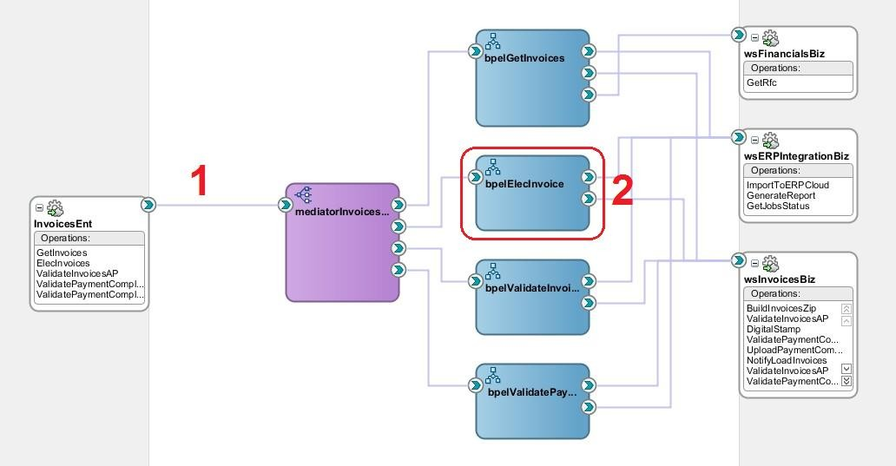

##### Como servicio expuesto de lado izquierdo tenemos la operación **ElecInvoices** que es la operación programada en el ESS, posterior utilizamos un mediator para dirigir a **bpelElecInvoice** donde se concentra la lógica para hacer el llamado a las capas Biz correspondientes (InvoicesBiz y ErpIntegrationBiz).

##### El bpel realiza las siguientes acciones:

##### Se crea la variable de Request para la respuesta del servicio InvoicesEnt y se asignan los datos correspondientes para mandar llamar ERPIntegractionBiz.

##### Se invoca el servicio ERPIntegractionBiz.

##### Se evalúa si el ERPIntegractionBiz retorno un nudo de errores.

##### Se asigna mensaje de error a la salida del servicio en caso de que ERPIntegractionBiz haya retornado nodo de errores.

##### Se evalúa que la información que regresa el servicio de ERPIntegractionBiz contenga facturas para ser timbradas.

##### Se asigna la información de la respuesta del servicio ERPIntegractionBiz a la variable de entrada de InvoicesBiz.

##### Se invoca el servicio de InvoicesBiz.

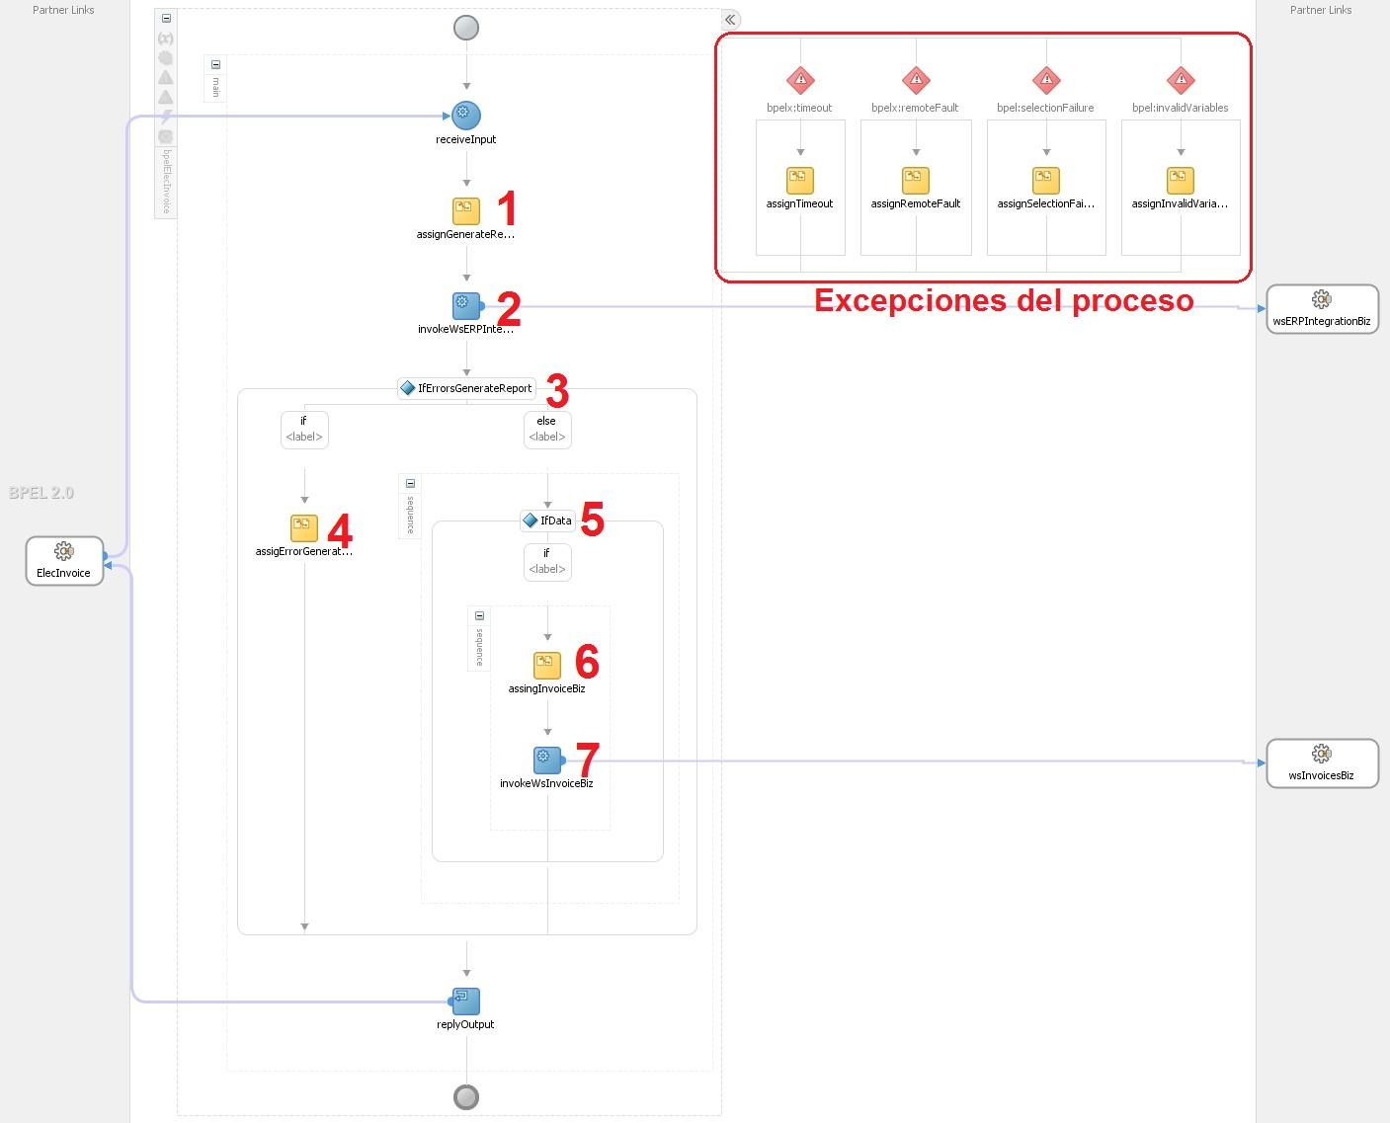

## InvoicesBiz

##### En la capa **InvoicesBiz** se tiene una mayor cantidad de pasos a realizar debido a que se gestiona toda la lógica del timbrado. Se parte de la operación expuesta DigitalStamp, posterior se tiene un mediador que direcciona al bpelDigitalStamp en donde el servicio hace llamadas a subproceso de bpels para su operación.

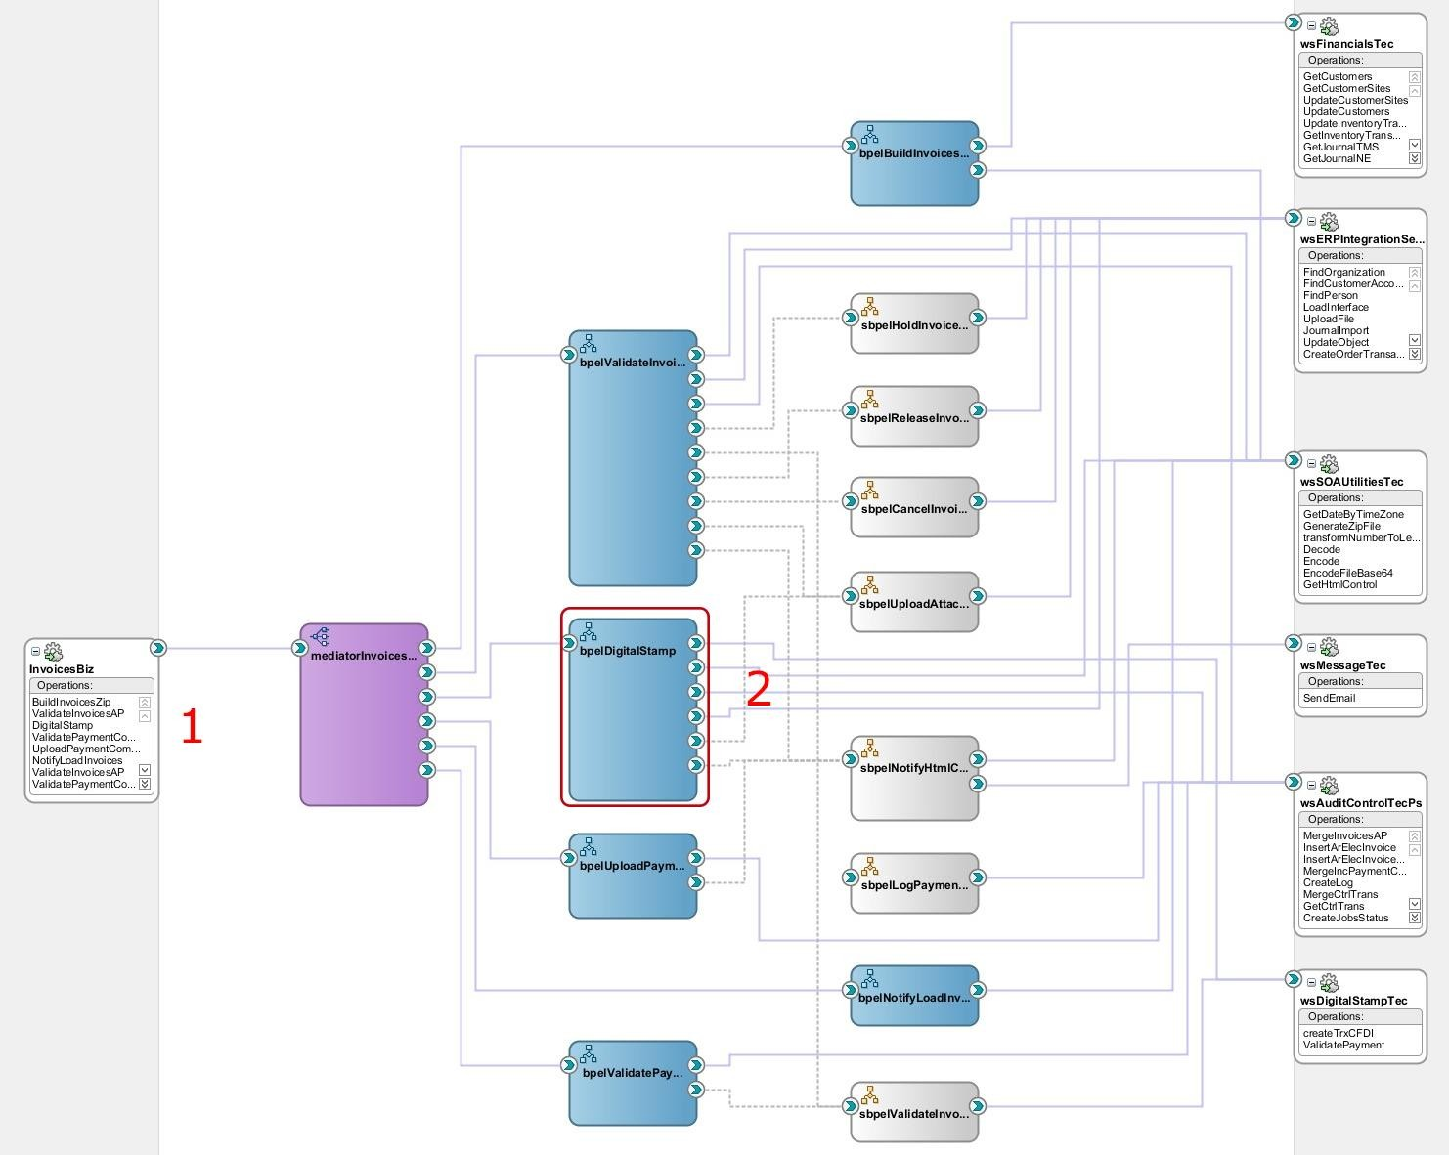

El **bpelDigitalStamp** contiene los siguientes pasos:

##### Se inicializan las variables para el manejo de las notificaciones en 0, se realiza la configuración de los parámetros necesarios para la variable de entrada de ERPIntegrationServiceTec y se le da formato XML a lo información de entrada de InvoicesBiz.

##### Se usa un xsl para colocar correctamente los datos en el namespace de la variable que va iterara las facturas.

##### Se crea un for para iterara las facturas y procesarlas de una a una.

##### Se asigna según el valor del for para iterar las facturas y enviar a la variable de uso temporal, se actualiza la variable de entrada para la actualización de los flex, por último se asigna el valor total de la factura a una variable que servirá como entrada de un servicio para convertir de numero a letra.

##### Se invoca el servicio SOAUtilitiesTec para transformar de número a letra.

##### Se asigna el resultado de transformar de número a letra a la variable temporal para timbrar.

##### Se utiliza un archivo xsl para transferir a la variable de entrada del servicio para timbrar.

##### Se invoca el servicio DigitalStampTec.

##### Se evalúa si existe errores del servicio DigitalStampTec.

##### Se usa un archivo xsl para el mapeo de varios orígenes a la variable de entrada para el registro de errores en la tabla de control.

##### Se incrementa en uno la variable de conteo de errores, se asignan valores a la variable para el registro de errores en la tabla de control y en la salida del servicio.

##### Se actualiza la variable con el dato correspondiente de error para la actualización del flex.

##### Asignación de valores a la variable de entrada de subproceso de bpel para la notificación de errores.

##### Invocación de AuditControlTec para el registro de errores.

##### Se actualizan las variables correspondientes para actualizar los attachments, adicional se incrementa el total de facturas exitosas y se asignan los valores correspondientes para la inserción en las tablas de control con un timbrado exitoso.

##### Se asigna el valor correspondiente para la actualización de los flex con el UUID, folio y estatus.

##### Se invoca el servicio AuditControlTecPs.

##### Se invoca el subproceso del bpel para la actualización de los attachments.

##### Se invoca el servicio ERPIntegrationServiceTec para la actualización de flexs.

##### Condición para saber si existen errores en la variable de salida del servicio InvoicesBiz.

##### Se elimina el nodo de Success en caso de encontrar errores.

##### Se invoca el subproceso para él envió de la notificación de errores.

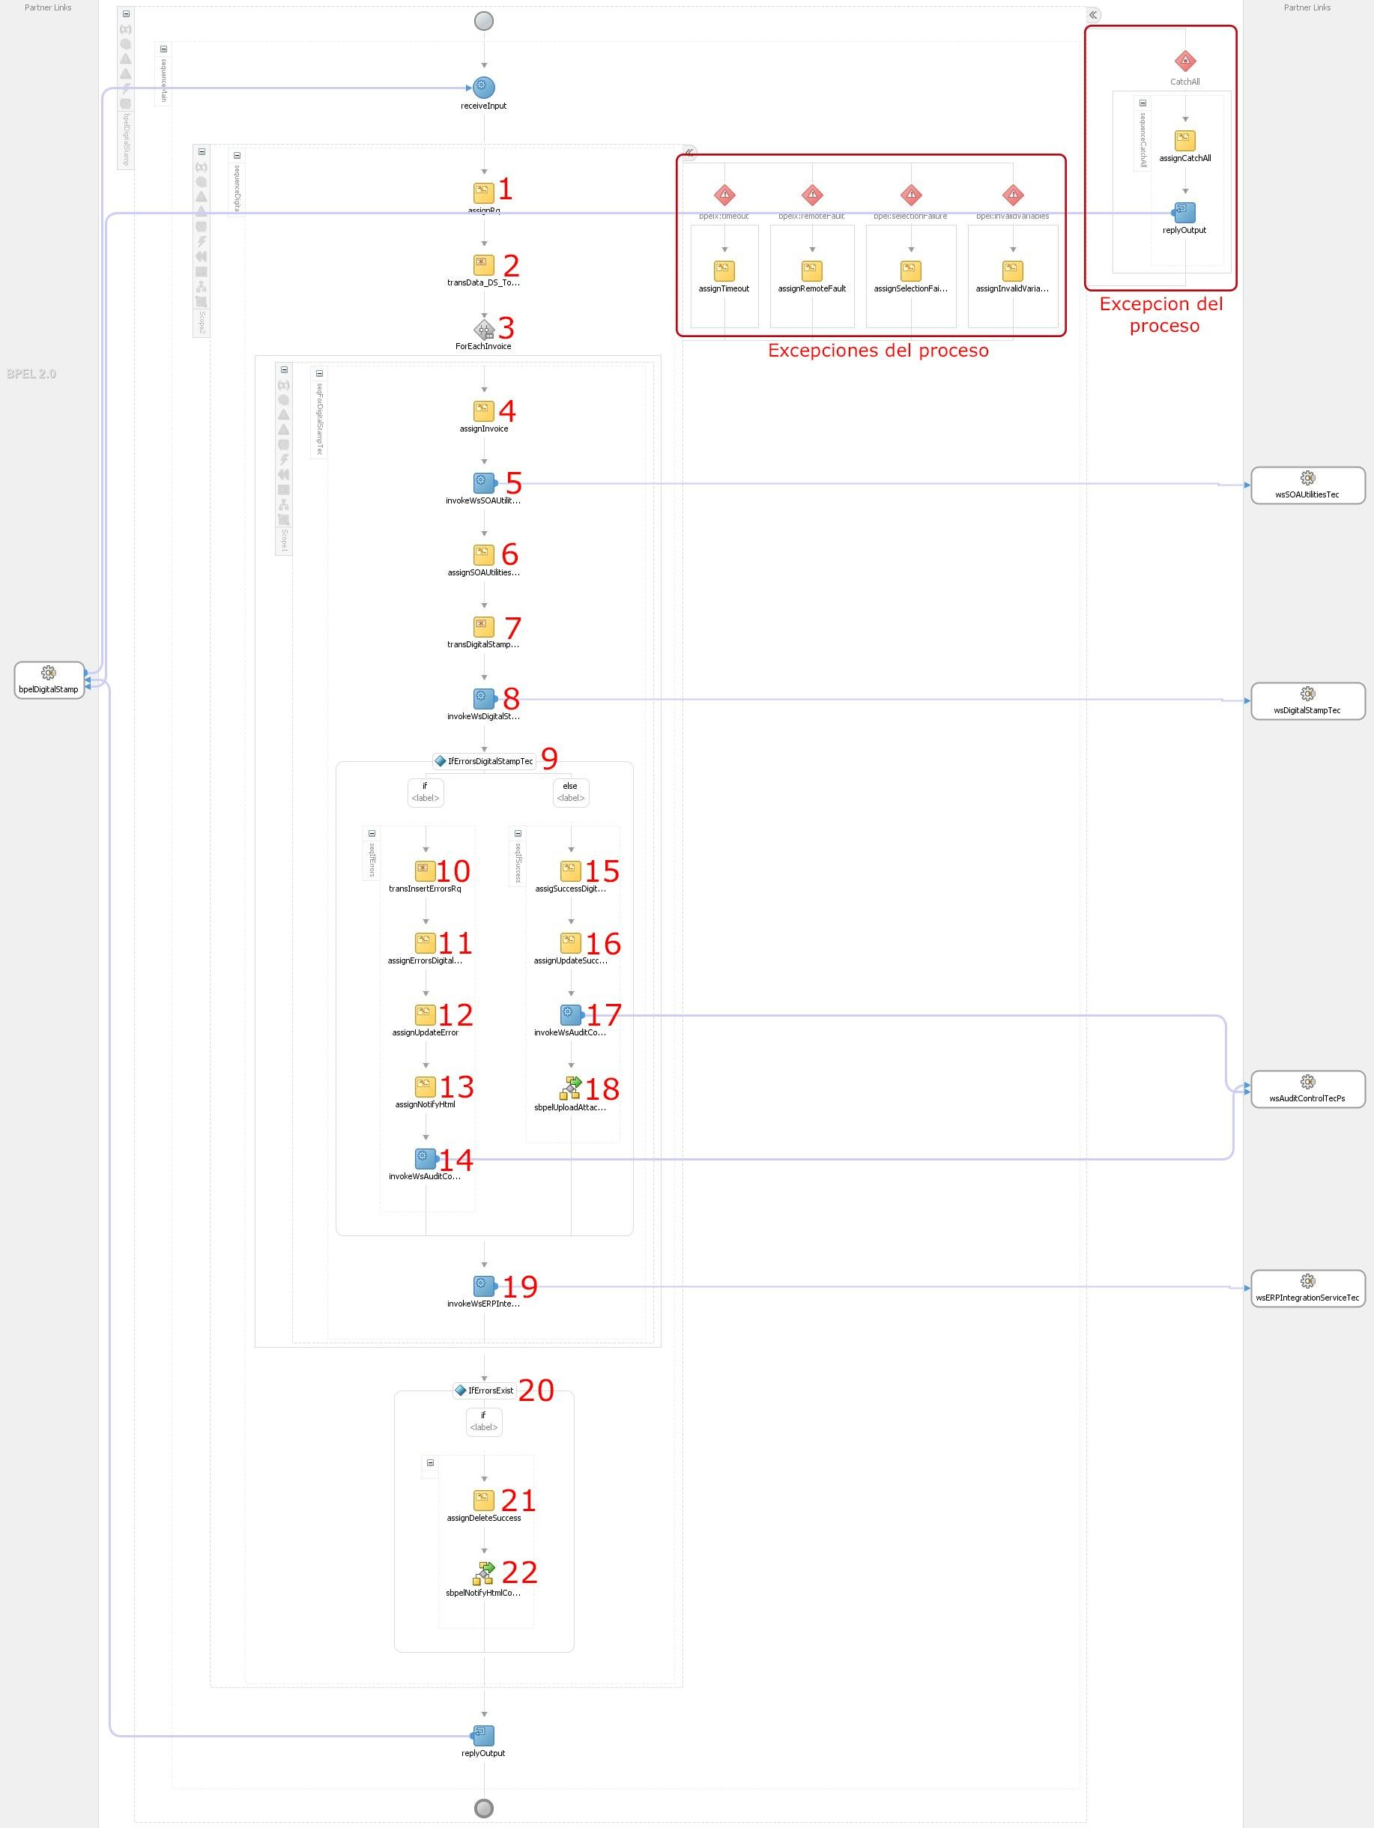

ER04_AR_Timbrado_de_Transacciones

File Ref: TA.070-9 ER04_AR_Timbrado_de_Transacciones V2.docx

Lógica de implementación 7 of 23

## Pruebas

##### Las pruebas de timbrado de facturas se realizaron mediantela ejecución del compuesto desde el llamado de su endpoint con los parametros requeridos. Donde no require parametros de entrada.

##### URL del servicio en el ambiente de desarrollo:

#### http://ersoacsprod-wls-1:9073/soa-infra/services/default/InvoicesEnt/InvoicesEnt?WSDL

##### <soap:Envelope xmlns:soap="<http://schemas.xmlsoap.org/soap/envelope/>">

##### <soap:Body>

##### <ns1:ElecInvoicesRq xmlns:ns1=[http://soa.estrellaroja.com.mx/InvoicesEnt/>](http://soa.estrellaroja.com.mx/InvoicesEnt/)

##### </soap:Body>

##### </soap:Envelope>

# Diseño de Datos

##### En este punto abordaremos todo lo referente a la parte de diseño de los datos utilizados durante la integración.

## Tabla de diseño de datos

##### Los bpels utilizados en esta integración cuentan con los siguientes componentes:

#### bpelDigitalStamp

|  |  |  |  |
| --- | --- | --- | --- |
| **#** | **Nombre** | **Tipo** | **Descripción** |
| 1 | Scope2 | scope | Scope. |
| 2 | assignRq | assign | Asignación de valores. |
| 3 | transData_DS_To_Invoice | transformation | Transformación de datos. |
| 4 | ForEachInvoice | forEach | Componente de repetición. |
| 5 | IfErrorsExist | if | Validación de datos. |
| 6 | assignInvoice | assign | Asignación de valores. |
| 7 | invokeWsSOAUtilitiesTecTransformNumberToLetter | invoke | Invocación de Servicio. |
| 8 | assignSOAUtilitiesTec | assign | Asignación de valores. |
| 9 | transDigitalStampTec | transformation | Transformación de datos. |
| 10 | invokeWsDigitalStampTec | invoke | Invocación de Servicio. |
| 11 | IfErrorsDigitalStampTec | if | Validación de datos. |
| 12 | invokeWsERPIntegrationServiceTecUpdateObject | invoke | Invocación de Servicio. |
| 13 | transInsertErrorsRq | transformation | Transformación de datos. |
| 14 | assignErrorsDigitalStamp | assign | Asignación de valores. |
| 15 | assignUpdateError | assign | Asignación de valores. |
| 16 | assignNotifyHtml | assign | Asignación de valores. |
| 17 | invokeWsAuditControlTecInsertArElecInvoiceErrors | invoke | Invocación de Servicio. |
| 18 | assigSuccessDigitalStamp | assign | Asignación de valores. |
| 19 | assignUpdateSuccess | assign | Asignación de valores. |
| 20 | invokeWsAuditControlTecPsInsertArElecInvoice | invoke | Invocación de Servicio. |
| 21 | sbpelUploadAttachments | subprocess | Invocacion de subproceso |
| 22 | invokeWsERPIntegrationServiceTecUpdateObject | invoke | Invocacion de servicio |
| 23 | IfErrorsExist | If | Validación de datos. |
| 24 | assignDeleteSuccess | assign | Asignación de valores. |
| 25 | sbpelNotifyHtmlControl | subprocess | Invocacion de subproceso |

#### bpelElecInvoice

|  |  |  |  |
| --- | --- | --- | --- |
| **#** | **Nombre** | **Tipo** | **Descripción** |
| 1 | assignGenerateReports | assign | Asignación de valores. |
| 2 | invokeWsERPIntegrationBiz | invoke | Invocación de Servicio. |
| 3 | IfErrorsGenerateReport | if | Validación de datos. |
| 4 | IfData | if | Validación de datos. |
| 5 | assingInvoiceBiz | assign | Asignación de valores. |
| 6 | invokeWsInvoiceBiz | invoke | Invocación de Servicio. |

## Origen de Datos

##### Hace referencia a las tablas custom empleadas en esta integración, dichas tablas son solo de control.

Tabla: **XXER_AR_ELEC_INVOICE**

### La tabla contendrá el registro de las transacciones que hayan sido exitosas al momento de timbrar.

|  |  |  |
| --- | --- | --- |
| **Columna** | **Tipo de dato** | **Descripción** |
| CUSTOMER_TRX_ID | NUMBER | Identificador único de la factura. |
| NUMERO_FACTURA | VARCHAR2 (50 Char) | Identificador número de la factura. |
| TIPOCFD | VARCHAR2 (20 Char) | Tipo de documento. |
| UUID | VARCHAR2 (100 Char) | UUID con que fue generado |
| PAYLOAD | CLOB | Request que se usó para timbrar. |
| ATTRIBUTE1 | VARCHAR2 (150 Char) | Atributo |
| ATTRIBUTE2 | VARCHAR2 (150 Char) | Atributo |
| ATTRIBUTE3 | VARCHAR2 (150 Char) | Atributo |
| ATTRIBUTE4 | VARCHAR2 (150 Char) | Atributo |
| ATTRIBUTE5 | VARCHAR2 (150 Char) | Atributo |
| CREATION_DATE | DATE | Fecha de creación |
| LAST_UPDATE_DATE | DATE | Última fecha de actualización |
| CREATED_BY | VARCHAR2 (100 Char) | Usuario por que fue creado el registro. |
| LAST_UPDATED_BY | VARCHAR2 (100 Char) | Usuario que lo actualizo por última vez. |

Tabla: **XXER_AR_ELEC_INVOICE_ERRORS**

##### Tabla que contendrá el log de los errores que existan al momento de timbrar.

|  |  |  |
| --- | --- | --- |
| **Columna** | **Tipo de dato** | **Descripción** |
| ID_ERROR | NUMBER | ID de error. |
| CUSTOMER_TRX_ID | NUMBER | Identificador único de la factura. |
| NUMERO_FACTURA | VARCHAR2 (50 Byte) | Identificador número de la factura. |
| TIPOCFD | VARCHAR2 (10 Byte) | Tipo de documento. |
| PAYLOAD | CLOB | Request con que se intentó timbrar. |
| ERROR_CODE | VARCHAR2 (10 Byte) | Código de error. |
| ERROR_DESCRIPTION | VARCHAR2 (2500 Byte) | Descripción de error. |

|  |  |  |
| --- | --- | --- |
| ATTRIBUTE1 | VARCHAR2 (250 Byte) | Atributo |
| ATTRIBUTE2 | VARCHAR2 (250 Byte) | Atributo |
| ATTRIBUTE3 | VARCHAR2 (250 Byte) | Atributo |
| ATTRIBUTE4 | VARCHAR2 (250 Byte) | Atributo |
| ATTRIBUTE5 | VARCHAR2 (250 Byte) | Atributo |
| CREATION_DATE | DATE | Fecha de creación |
| LAST_UPDATE_DATE | DATE | Última fecha de actualización |
| CREATED_BY | VARCHAR2 (100 Char) | Usuario por que fue creado el registro. |
| LAST_UPDATED_BY | VARCHAR2 (100 Char) | Usuario que lo actualizo por última vez. |

## Lógica de Validación

##### Esta lógica hace referencia a las validaciones que se emplean en los origines para que la factura sea candidata para ser timbrada, las principales validaciones de negocio son las siguientes:

##### No debe tener UUID.

##### No debe tener Folio.

##### Debe tener un estatus de Reprocesar, Pago con Anticipo o bien no debe tener un valor.

##### El tipo de documento debe ser Factura o Nota de Crédito.

##### Las cuales se pueden observar en los queries del tema 5.1 Sentencias SQL, también se cuenta con las validaciones explicadas en el punto 3. Lógica de implementación

# Diseño SQL

##### En el diseño SQL se abarca principalmente las consultas utilizadas para la extracción de la información del ERP Cloud, podremos encontrar más detalle de cómo se realiza la extracción en el documento correspondiente a la capa Ent.

## 5.1 Sentencias SQL

##### En esta integración existen principalmente dos consultas, una obtiene todas las facturas que se enviarán a timbrar.

#### invoice – Cabecera Facturas

SELECT "RA_CUSTOMER_TRX_ALL"."CUSTOMER_TRX_ID" AS "CUSTOMER_TRX_ID", "RA_CUSTOMER_TRX_ALL"."TRX_NUMBER" AS "TRX_NUMBER", "RA_BATCH_SOURCES_ALL"."NAME" AS "TRANSACTION_SOURCE",

'' AS "id_rfc",

'' AS "certificate_number", "XLE_REGISTRATIONS"."REGISTRATION_NUMBER" AS "issuer_rfc", "XLE_REGISTRATIONS"."REGISTERED_NAME" AS "issuer_name",

"HZ_LOCATIONS"."ADDRESS1" AS "issuer_street", '' AS "issuer_ext_number",

"HZ_LOCATIONS"."ADDRESS3" AS "issuer_int_number", "HZ_LOCATIONS"."ADDRESS4" AS "issuer_colony", "HZ_LOCATIONS"."POSTAL_CODE" AS "issuer_zip_code", "HZ_LOCATIONS"."CITY" AS "issuer_municipality", "HZ_LOCATIONS"."STATE" AS "issuer_state",

'' AS "issuer_phone",

(SELECT "FND_TERRITORIES_VL"."ISO_TERRITORY_CODE"

FROM "FUSION"."FND_TERRITORIES_VL" "FND_TERRITORIES_VL"

WHERE "FND_TERRITORIES_VL"."TERRITORY_CODE"="HZ_LOCATIONS"."COUNTRY"

AND ROWNUM=1) AS "issuer_country",

TO_CHAR( FROM_TZ(CAST(SYSDATE AS TIMESTAMP), 'GMT') AT TIME ZONE (TZ_OFFSET('America/Mexico_City')), 'YYYY-MM-

DD"T"HH24:MI:SS') as "invoice_date", 'I' AS "document_type",

'' AS "additional_information", '' AS "cancellation_date",

'' as "total_words",

(SELECT COUNT("LINES"."CUSTOMER_TRX_LINE_ID")

FROM "FUSION"."RA_CUSTOMER_TRX_LINES_ALL" "LINES", "FUSION"."AR_MEMO_LINES_ALL_B" "AR_MEMO_LINES_ALL_B"

WHERE "RA_CUSTOMER_TRX_ALL"."CUSTOMER_TRX_ID"="LINES"."CUSTOMER_TRX_ID" AND "AR_MEMO_LINES_ALL_B"."MEMO_LINE_SEQ_ID"="LINES"."MEMO_LINE_SEQ_ID" AND "LINES"."LINE_TYPE"='LINE'

AND "AR_MEMO_LINES_ALL_B"."ATTRIBUTE3" IS NULL ) AS "total_items", (SELECT "LINES"."DESCRIPTION"

FROM "FUSION"."RA_CUSTOMER_TRX_LINES_ALL" "LINES", "FUSION"."AR_MEMO_LINES_ALL_B" "MEMO"

WHERE "LINES"."CUSTOMER_TRX_ID"="RA_CUSTOMER_TRX_ALL"."CUSTOMER_TRX_ID" AND "MEMO"."MEMO_LINE_SEQ_ID" = "LINES"."MEMO_LINE_SEQ_ID"

AND "LINES"."LINE_TYPE"='LINE' AND "MEMO"."ATTRIBUTE2" = 'Y' AND ROWNUM=1

AND UPPER("LINES"."DESCRIPTION") LIKE '%MILLAR%') AS "local_retention_name", (SELECT TRIM(TO_CHAR("MEMO"."ATTRIBUTE3"/100, '0.99'))

FROM "FUSION"."RA_CUSTOMER_TRX_LINES_ALL" "LINES", "FUSION"."AR_MEMO_LINES_ALL_B" "MEMO"

WHERE "LINES"."CUSTOMER_TRX_ID"="RA_CUSTOMER_TRX_ALL"."CUSTOMER_TRX_ID" AND "MEMO"."MEMO_LINE_SEQ_ID" = "LINES"."MEMO_LINE_SEQ_ID"

AND "LINES"."LINE_TYPE"='LINE' AND "MEMO"."ATTRIBUTE2" ='Y'

AND UPPER("LINES"."DESCRIPTION") LIKE '%MILLAR%'

AND ROWNUM=1) AS "local_retention_percentage", (SELECT ABS(SUM("LINES"."EXTENDED_AMOUNT"))

FROM "FUSION"."RA_CUSTOMER_TRX_LINES_ALL" "LINES", "FUSION"."AR_MEMO_LINES_ALL_B" "MEMO"

WHERE "LINES"."CUSTOMER_TRX_ID"="RA_CUSTOMER_TRX_ALL"."CUSTOMER_TRX_ID" AND "MEMO"."MEMO_LINE_SEQ_ID" = "LINES"."MEMO_LINE_SEQ_ID"

AND "LINES"."LINE_TYPE"='LINE'

AND UPPER("LINES"."DESCRIPTION") LIKE '%MILLAR%'

AND "MEMO"."ATTRIBUTE2" ='Y') AS "local_retencion_amount", (SELECT ABS(SUM("LINES"."EXTENDED_AMOUNT") )

FROM "FUSION"."RA_CUSTOMER_TRX_LINES_ALL" "LINES"

WHERE "LINES"."CUSTOMER_TRX_ID"="RA_CUSTOMER_TRX_ALL"."CUSTOMER_TRX_ID" AND "LINES"."LINE_TYPE"='TAX'

AND UPPER(NVL("LINES"."TAX_CLASSIFICATION_CODE", 'IVA')) LIKE '%IVA%') AS "total_vat",

'' AS "total_stps", '' AS "total_st", '' AS "total_tips",

(SELECT ABS(SUM("LINES"."EXTENDED_AMOUNT"))

FROM "FUSION"."RA_CUSTOMER_TRX_LINES_ALL" "LINES", "FUSION"."AR_MEMO_LINES_ALL_B" "MEMO"

WHERE "LINES"."CUSTOMER_TRX_ID"="RA_CUSTOMER_TRX_ALL"."CUSTOMER_TRX_ID" AND "MEMO"."MEMO_LINE_SEQ_ID"="LINES"."MEMO_LINE_SEQ_ID"

AND "LINES"."LINE_TYPE"='LINE' AND "MEMO"."ATTRIBUTE2" = 'Y'

AND UPPER("LINES"."DESCRIPTION") LIKE '%FLETE%') as "retention_vat", *--Flete*

'' as "retention_rt",

(SELECT ABS(SUM("LINES"."EXTENDED_AMOUNT") )

FROM "FUSION"."RA_CUSTOMER_TRX_LINES_ALL" "LINES", "FUSION"."AR_MEMO_LINES_ALL_B" "MEMO"

WHERE "LINES"."CUSTOMER_TRX_ID"="RA_CUSTOMER_TRX_ALL"."CUSTOMER_TRX_ID" AND "MEMO"."MEMO_LINE_SEQ_ID"="LINES"."MEMO_LINE_SEQ_ID"

AND NVL("MEMO"."ATTRIBUTE2", 'N') != 'Y'

AND "LINES"."LINE_TYPE"='LINE') as "subtotal", ((SELECT ABS(SUM("LINES"."EXTENDED_AMOUNT") )

FROM "FUSION"."RA_CUSTOMER_TRX_LINES_ALL" "LINES", "FUSION"."AR_MEMO_LINES_ALL_B" "MEMO"

WHERE "LINES"."CUSTOMER_TRX_ID"="RA_CUSTOMER_TRX_ALL"."CUSTOMER_TRX_ID" AND "LINES"."MEMO_LINE_SEQ_ID"= "MEMO"."MEMO_LINE_SEQ_ID"(+)

AND "MEMO"."ATTRIBUTE3" IS NULL)-(SELECT NVL(ABS(SUM("LINES"."EXTENDED_AMOUNT")), 0)

FROM "FUSION"."RA_CUSTOMER_TRX_LINES_ALL" "LINES", "FUSION"."AR_MEMO_LINES_ALL_B" "MEMO"

WHERE "LINES"."CUSTOMER_TRX_ID"="RA_CUSTOMER_TRX_ALL"."CUSTOMER_TRX_ID" AND "MEMO"."MEMO_LINE_SEQ_ID"="LINES"."MEMO_LINE_SEQ_ID"

AND "MEMO"."ATTRIBUTE2" = 'Y')) as "total",

'' AS "serie",

'' AS "branch_id",

'' AS "branch_number", 'MATRIZ' AS "branch_name",

"HZ_LOCATIONS_SHIP_TO"."ADDRESS1" AS "branch_street", '' AS "branch_ext_number",

"HZ_LOCATIONS_SHIP_TO"."ADDRESS3" AS "branch_int_number", "HZ_LOCATIONS_SHIP_TO"."ADDRESS4" AS "branch_colony", "HZ_LOCATIONS_SHIP_TO"."POSTAL_CODE" AS "branch_zip_code", "HZ_LOCATIONS_SHIP_TO"."CITY" AS "branch_municipality", "HZ_LOCATIONS_SHIP_TO"."STATE" AS "branch_state", "HZ_LOCATIONS_SHIP_TO"."PROVINCE" AS "branch_reference", '' AS "branch_phone",

"HZ_LOCATIONS_SHIP_TO"."COUNTY" AS "branch_country", "HZ_PARTIES_BILL"."PARTY_NAME" AS "receiver_name", "HZ_PARTY_SITES_SHIP"."MAILSTOP" AS "receiver_email",

(SELECT NVL("HP"."JGZZ_FISCAL_CODE", "HO"."JGZZ_FISCAL_CODE") FROM "HZ_PARTIES" "HP",

"HZ_ORGANIZATION_PROFILES" "HO"

WHERE "HZ_PARTY_SITES_BILL"."PARTY_ID"="HP"."PARTY_ID" AND "HO"."PARTY_ID"="HP"."PARTY_ID") AS "receiver_rfc",

'' AS "receiver_phone", "HZ_LOCATIONS_BILL_TO"."ADDRESS1" AS "receiver_street", '' AS "receiver_ext_number",

"HZ_LOCATIONS_BILL_TO"."ADDRESS3" AS "receiver_int_number", "HZ_LOCATIONS_BILL_TO"."ADDRESS4" AS "receiver_colony", "HZ_LOCATIONS_BILL_TO"."POSTAL_CODE" AS "receiver_zip_code", "HZ_LOCATIONS_BILL_TO"."CITY" AS "receiver_municipality", "HZ_LOCATIONS_BILL_TO"."STATE" AS "receiver_state", "HZ_LOCATIONS_BILL_TO"."COUNTY" AS "receiver_country",

'' AS "receiver_passport", "RA_CUSTOMER_TRX_ALL"."ATTRIBUTE11" AS "receiver_cfdi_use", "RA_CUSTOMER_TRX_ALL"."ATTRIBUTE12" AS "payment_method", "RA_CUSTOMER_TRX_ALL"."INVOICE_CURRENCY_CODE" AS "currency",

'601' AS "issuer_tax_regime", '' AS "currency_exchange_rate",

"RA_CUSTOMER_TRX_ALL"."ATTRIBUTE10" AS "payment_method_select", '' AS "added_payment_methods", "RA_CUSTOMER_TRX_ALL"."ATTRIBUTE10" AS "payment_form",

'' AS "payment_condition", '' AS "payment_status",

'' AS "payment_account_number", '' AS "discount",

'' AS "comments",

'' AS "service", CASE

WHEN "RA_CUSTOMER_TRX_ALL"."ATTRIBUTE7" = 6 THEN '07' ELSE NULL

END AS "relationship_type", CASE

WHEN "RA_CUSTOMER_TRX_ALL"."ATTRIBUTE7" = 6 THEN (SELECT REPLACE(LISTAGG ("FND_DOCUMENTS_TL"."TITLE" , ',') WITHIN GROUP (ORDER BY "FND_DOCUMENTS_TL"."TITLE" ), 'UUID_I_')

"AR_RECEIVABLE_APPLICATIONS_ALL",

"FND_ATTACHED_DOCUMENTS",

FROM "FUSION"."AR_RECEIVABLE_APPLICATIONS_ALL"

"FUSION"."AR_CASH_RECEIPTS_ALL" "AR_CASH_RECEIPTS_ALL", "FUSION"."AR_RECEIPT_METHODS" "AR_RECEIPT_METHODS", "FUSION"."AR_RECEIPT_CLASSES" "AR_RECEIPT_CLASSES", "FUSION"."FND_ATTACHED_DOCUMENTS"

"FUSION"."FND_DOCUMENTS" "FND_DOCUMENTS", "FUSION"."FND_DOCUMENTS_TL" "FND_DOCUMENTS_TL"

WHERE "RA_CUSTOMER_TRX_ALL"."CUSTOMER_TRX_ID"="AR_RECEIVABLE_APPLICATIONS_ALL"."APPLIED_CUSTOMER_TRX_ID"

AND "AR_RECEIVABLE_APPLICATIONS_ALL"."CASH_RECEIPT_ID"="AR_CASH_RECEIPTS_ALL"."CASH_RECEIPT_ID"

AND "AR_CASH_RECEIPTS_ALL"."RECEIPT_METHOD_ID"="AR_RECEIPT_METHODS"."RECEIPT_METHOD_ID"

AND "AR_RECEIPT_METHODS"."RECEIPT_CLASS_ID"="AR_RECEIPT_CLASSES"."RECEIPT_CLASS_ID"

AND NVL("AR_RECEIPT_CLASSES"."ATTRIBUTE1", 'N') = 'Y' AND

TO_CHAR("AR_CASH_RECEIPTS_ALL"."CASH_RECEIPT_ID")="FND_ATTACHED_DOCUMENTS"."PK1_VALUE"

AND "FND_ATTACHED_DOCUMENTS"."DOCUMENT_ID" =

"FND_DOCUMENTS"."DOCUMENT_ID" "FND_DOCUMENTS"."DOCUMENT_ID"="FND_DOCUMENTS_TL"."DOCUMENT_ID"

ELSE NULL END AS "related_cfdi"

FROM "FUSION"."RA_CUSTOMER_TRX_ALL" "RA_CUSTOMER_TRX_ALL", "FUSION"."RA_BATCH_SOURCES_ALL" "RA_BATCH_SOURCES_ALL", "FUSION"."HZ_CUST_ACCOUNTS" "HZ_CUST_ACCOUNTS_BILL",

AND

AND "FND_DOCUMENTS"."DATATYPE_CODE"='TEXT' AND "FND_DOCUMENTS_TL"."LANGUAGE" = 'US'

AND "FND_DOCUMENTS_TL"."TITLE" LIKE 'UUID_I%')

"FUSION"."HZ_CUST_ACCT_SITES_ALL" "HZ_CUST_ACCT_SITES_BILL", "FUSION"."HZ_CUST_SITE_USES_ALL" "HZ_CUST_SITE_USES_BILL", "FUSION"."HZ_CUST_ACCT_SITES_ALL" "SHIP_TO_SITES_ALL",

"FUSION"."HZ_PARTY_SITE_USES" "PARTY_SITE_USES_SHIP_TO", "FUSION"."HZ_PARTY_SITES" "HZ_PARTY_SITES_BILL", "FUSION"."HZ_LOCATIONS" "HZ_LOCATIONS_BILL_TO", "FUSION"."HZ_PARTY_SITE_USES" "HZ_PARTY_SITE_USES_SHIP", "FUSION"."HZ_PARTY_SITES" "HZ_PARTY_SITES_SHIP", "FUSION"."HZ_PARTIES" "HZ_PARTIES_SHIP", "FUSION"."HZ_PARTIES" "HZ_PARTIES_BILL", "FUSION"."HZ_LOCATIONS" "HZ_LOCATIONS_SHIP_TO", "FUSION"."RA_TERMS_VL" "RA_TERMS_VL", "FUSION"."RA_TERMS_LINES" "RA_TERMS_LINES", "FUSION"."RA_CUST_TRX_TYPES_ALL" "RA_CUST_TRX_TYPES_ALL", "FUSION"."XLE_ENTITY_PROFILES" "XLE_ENTITY_PROFILES", "FUSION"."XLE_REGISTRATIONS" "XLE_REGISTRATIONS", "FUSION"."HZ_LOCATIONS" "HZ_LOCATIONS", "FUSION"."HZ_PARTIES" "HZ_PARTIES", "FUSION"."HZ_GEOGRAPHIES" "HZ_GEOGRAPHIES",

"FUSION"."HR_ALL_ORGANIZATION_UNITS" "HR_ALL_ORGANIZATION_UNITS", "FUSION"."HR_LOCATIONS" "HR_LOCATIONS"

WHERE "RA_CUSTOMER_TRX_ALL"."BATCH_SOURCE_SEQ_ID"="RA_BATCH_SOURCES_ALL"."BATCH_SOURCE_SEQ_ID" AND "RA_CUSTOMER_TRX_ALL"."BILL_TO_CUSTOMER_ID"="HZ_CUST_ACCOUNTS_BILL"."CUST_ACCOUNT_ID" AND "HZ_CUST_ACCOUNTS_BILL"."PARTY_ID"="HZ_PARTIES_BILL"."PARTY_ID"

AND "HZ_CUST_ACCOUNTS_BILL"."CUST_ACCOUNT_ID"="HZ_CUST_ACCT_SITES_BILL"."CUST_ACCOUNT_ID" AND "RA_CUSTOMER_TRX_ALL"."BILL_TO_SITE_USE_ID"="HZ_CUST_SITE_USES_BILL"."SITE_USE_ID"

AND "HZ_CUST_SITE_USES_BILL"."CUST_ACCT_SITE_ID"="HZ_CUST_ACCT_SITES_BILL"."CUST_ACCT_SITE_ID" AND "HZ_CUST_ACCT_SITES_BILL"."PARTY_SITE_ID"="HZ_PARTY_SITES_BILL"."PARTY_SITE_ID"

AND "HZ_PARTY_SITES_BILL"."LOCATION_ID"="HZ_LOCATIONS_BILL_TO"."LOCATION_ID"

AND "RA_CUSTOMER_TRX_ALL"."SHIP_TO_PARTY_SITE_USE_ID"="HZ_PARTY_SITE_USES_SHIP"."PARTY_SITE_USE_ID" AND "HZ_PARTY_SITE_USES_SHIP"."PARTY_SITE_ID"="HZ_PARTY_SITES_SHIP"."PARTY_SITE_ID"

AND "HZ_PARTY_SITES_SHIP"."PARTY_ID"="HZ_PARTIES_SHIP"."PARTY_ID"

AND "HZ_PARTY_SITES_SHIP"."LOCATION_ID"="HZ_LOCATIONS_SHIP_TO"."LOCATION_ID"

AND "RA_CUSTOMER_TRX_ALL"."SHIP_TO_PARTY_SITE_USE_ID"="PARTY_SITE_USES_SHIP_TO"."PARTY_SITE_USE_ID" AND "PARTY_SITE_USES_SHIP_TO"."PARTY_SITE_ID"="SHIP_TO_SITES_ALL"."PARTY_SITE_ID"

AND "RA_CUSTOMER_TRX_ALL"."TERM_ID"="RA_TERMS_VL"."TERM_ID"(+) AND "RA_TERMS_VL"."TERM_ID"="RA_TERMS_LINES"."TERM_ID"(+)

AND "RA_CUSTOMER_TRX_ALL"."CUST_TRX_TYPE_SEQ_ID"="RA_CUST_TRX_TYPES_ALL"."CUST_TRX_TYPE_SEQ_ID" AND "RA_CUSTOMER_TRX_ALL"."LEGAL_ENTITY_ID"="XLE_ENTITY_PROFILES"."LEGAL_ENTITY_ID"

AND "XLE_ENTITY_PROFILES"."LEGAL_ENTITY_ID"="XLE_REGISTRATIONS"."SOURCE_ID" AND "XLE_REGISTRATIONS"."LOCATION_ID"="HZ_LOCATIONS"."LOCATION_ID"

AND "XLE_ENTITY_PROFILES"."PARTY_ID"="HZ_PARTIES"."PARTY_ID"

AND "XLE_ENTITY_PROFILES"."GEOGRAPHY_ID"="HZ_GEOGRAPHIES"."GEOGRAPHY_ID"

AND "RA_CUSTOMER_TRX_ALL"."ORG_ID"="HR_ALL_ORGANIZATION_UNITS"."ORGANIZATION_ID" AND "HR_ALL_ORGANIZATION_UNITS"."LOCATION_ID"="HR_LOCATIONS"."LOCATION_ID"

AND "RA_CUSTOMER_TRX_ALL"."CT_REFERENCE" IS NULL

AND (NVL("RA_CUSTOMER_TRX_ALL"."ATTRIBUTE7", 3) IN (3, 4, 6) OR (EXISTS (SELECT 1

FROM "RA_CUSTOMER_TRX_ALL" "SUBRA" WHERE

"SUBRA"."ATTRIBUTE3"="RA_CUSTOMER_TRX_ALL"."ATTRIBUTE3"

"SUBRA"."CUSTOMER_TRX_ID"!="RA_CUSTOMER_TRX_ALL"."CUSTOMER_TRX_ID"

AND

"RA_CUSTOMER_TRX_ALL"."CREATION_DATE">"SUBRA"."CREATION_DATE")))

AND "RA_CUSTOMER_TRX_ALL"."ATTRIBUTE7" != 1 AND

AND (("RA_CUSTOMER_TRX_ALL"."ATTRIBUTE3" IS NULL) OR EXISTS (SELECT 1

FROM "RA_CUSTOMER_TRX_ALL" "SUBRA" WHERE "SUBRA"."ATTRIBUTE3" =

"RA_CUSTOMER_TRX_ALL"."ATTRIBUTE3"

AND

"SUBRA"."CUSTOMER_TRX_ID"!="RA_CUSTOMER_TRX_ALL"."CUSTOMER_TRX_ID") ) AND "RA_CUSTOMER_TRX_ALL"."CREATION_DATE" >= '2018/01/04'

AND "RA_CUSTOMER_TRX_ALL"."COMPLETE_FLAG"='Y'

#### item – Líneas de Cabecera

SELECT "RA_CUSTOMER_TRX_LINES_ALL"."CUSTOMER_TRX_ID" AS "CUSTOMER_TRX_ID", "RA_CUSTOMER_TRX_LINES_ALL"."DESCRIPTION" AS "description",

"AR_MEMO_LINES_ALL_B"."ATTRIBUTE1" AS "prod_serv_key",

ABS(NVL("RA_CUSTOMER_TRX_LINES_ALL"."QUANTITY_INVOICED", "RA_CUSTOMER_TRX_LINES_ALL"."QUANTITY_CREDITED")) AS

"quantity",

'0' AS "discount", (SELECT "TAX"."TAX_RATE"

FROM "FUSION"."RA_CUSTOMER_TRX_LINES_ALL" "TAX"

WHERE "TAX"."LINK_TO_CUST_TRX_LINE_ID" = "RA_CUSTOMER_TRX_LINES_ALL"."CUSTOMER_TRX_LINE_ID") AS "vat_percentage", (SELECT "UOM"."ATTRIBUTE1" FROM "FUSION"."INV_UNITS_OF_MEASURE_VL" "UOM" WHERE

"UOM"."UOM_CODE"="RA_CUSTOMER_TRX_LINES_ALL"."UOM_CODE") AS "unit", "RA_CUSTOMER_TRX_LINES_ALL"."UOM_CODE" AS "unit_key", ABS("RA_CUSTOMER_TRX_LINES_ALL"."UNIT_SELLING_PRICE") AS "unit_price", ABS("RA_CUSTOMER_TRX_LINES_ALL"."EXTENDED_AMOUNT") AS "tax_base",

CASE

WHEN "RA_CUSTOMER_TRX_LINES_ALL"."TAX_CLASSIFICATION_CODE" LIKE '%IEPS%' THEN '003' WHEN "RA_CUSTOMER_TRX_LINES_ALL"."TAX_CLASSIFICATION_CODE" LIKE '%IVA%' THEN '002' WHEN "RA_CUSTOMER_TRX_LINES_ALL"."TAX_CLASSIFICATION_CODE" LIKE '%ISR%' THEN '001' ELSE NULL

END AS "tax",

'Tasa' AS "factor_type", (SELECT "TAX"."TAX_RATE"/100

FROM "FUSION"."RA_CUSTOMER_TRX_LINES_ALL" "TAX"

WHERE "TAX"."LINK_TO_CUST_TRX_LINE_ID" = "RA_CUSTOMER_TRX_LINES_ALL"."CUSTOMER_TRX_LINE_ID" AND "TAX"."LINE_TYPE"='TAX'

AND ROWNUM=1) AS "rate_fee",

0 AS "stps_percentage", CASE

WHEN "RA_CUSTOMER_TRX_LINES_ALL"."TAX_CLASSIFICATION_CODE" LIKE '%IEPS%' THEN "RA_CUSTOMER_TRX_LINES_ALL"."TAX_RECOVERABLE"

ELSE 0

END AS "imp_percentage", (SELECT "MEMO"."ATTRIBUTE3"

FROM "FUSION"."RA_CUSTOMER_TRX_LINES_ALL" "LINES", "FUSION"."AR_MEMO_LINES_ALL_B" "MEMO"

WHERE "LINES"."CUSTOMER_TRX_ID"="RA_CUSTOMER_TRX_LINES_ALL"."CUSTOMER_TRX_ID" AND "MEMO"."MEMO_LINE_SEQ_ID" = "LINES"."MEMO_LINE_SEQ_ID"

AND "LINES"."LINE_TYPE"='LINE' AND "MEMO"."ATTRIBUTE2" ='Y'

AND UPPER("LINES"."DESCRIPTION") LIKE '%FLETE%'

AND ROWNUM=1) AS "retention_vat_percentage", '' AS "retention_rt_percentage",

ABS("RA_CUSTOMER_TRX_LINES_ALL"."EXTENDED_AMOUNT") AS "amount", ABS("RA_CUSTOMER_TRX_LINES_ALL"."EXTENDED_AMOUNT") AS "subtotal", ABS("RA_CUSTOMER_TRX_LINES_ALL"."TAX_RECOVERABLE") AS "vat",

'' AS "stps", CASE

WHEN "RA_CUSTOMER_TRX_LINES_ALL"."TAX_CLASSIFICATION_CODE" LIKE '%IEPS%' THEN "RA_CUSTOMER_TRX_LINES_ALL"."TAX_RECOVERABLE"

ELSE 0

END AS "imp",

(SELECT ABS(SUM("LINES"."EXTENDED_AMOUNT"))

FROM "FUSION"."RA_CUSTOMER_TRX_LINES_ALL" "LINES", "FUSION"."AR_MEMO_LINES_ALL_B" "MEMO"

WHERE "LINES"."CUSTOMER_TRX_ID"="RA_CUSTOMER_TRX_LINES_ALL"."CUSTOMER_TRX_ID" AND "MEMO"."MEMO_LINE_SEQ_ID" = "LINES"."MEMO_LINE_SEQ_ID"

AND "LINES"."LINE_TYPE"='LINE'

AND UPPER("LINES"."DESCRIPTION") LIKE '%FLETE%' AND "MEMO"."ATTRIBUTE2" ='Y') AS "retention_vat",

'' AS "retention_rt", ABS("RA_CUSTOMER_TRX_LINES_ALL"."EXTENDED_AMOUNT"+NVL("RA_CUSTOMER_TRX_LINES_ALL"."TAX_RECOVERABLE",0)-(SELECT

NVL(ABS(SUM("RET"."EXTENDED_AMOUNT")), 0)

"FUSION"."RA_CUSTOMER_TRX_LINES_ALL" "RET", "FUSION"."AR_MEMO_LINES_ALL_B" "MEMO"

"RET"."CUSTOMER_TRX_ID" = "RA_CUSTOMER_TRX_LINES_ALL"."CUSTOMER_TRX_ID"

FROM

WHERE

"MEMO"."MEMO_LINE_SEQ_ID"="RET"."MEMO_LINE_SEQ_ID" "MEMO"."ATTRIBUTE2" ='Y')) AS "total",

0 AS "st",

'' AS "addendum_interface_apply", '' AS "addendum_interface_type",

'' AS "addendum_interface_concept", '' AS "retention_rt_name"

FROM "FUSION"."RA_CUSTOMER_TRX_LINES_ALL" "RA_CUSTOMER_TRX_LINES_ALL", "FUSION"."EGP_ITEM_TEXT_VL" "EGP_ITEM_TEXT_VL", "FUSION"."EGP_ITEM_RELATIONSHIPS_VL" "EGP_ITEM_RELATIONSHIPS_VL", "FUSION"."EGP_SYSTEM_ITEMS_V" "EGP_SYSTEM_ITEMS_V", "FUSION"."INV_UNITS_OF_MEASURE_VL" "INV_UNITS_OF_MEASURE_VL", "FUSION"."AR_MEMO_LINES_ALL_B" "AR_MEMO_LINES_ALL_B"

WHERE "RA_CUSTOMER_TRX_LINES_ALL"."INVENTORY_ITEM_ID"="EGP_SYSTEM_ITEMS_V"."INVENTORY_ITEM_ID"(+) AND "RA_CUSTOMER_TRX_LINES_ALL"."WAREHOUSE_ID"="EGP_SYSTEM_ITEMS_V"."ORGANIZATION_ID"(+)

AND "RA_CUSTOMER_TRX_LINES_ALL"."INVENTORY_ITEM_ID"="EGP_ITEM_RELATIONSHIPS_VL"."INVENTORY_ITEM_ID"(+) AND "EGP_SYSTEM_ITEMS_V"."INVENTORY_ITEM_ID"="EGP_ITEM_TEXT_VL"."ITEM_ID"(+)

AND "EGP_SYSTEM_ITEMS_V"."ORGANIZATION_ID"="EGP_ITEM_TEXT_VL"."ORG_ID"(+)

AND "RA_CUSTOMER_TRX_LINES_ALL"."UOM_CODE"="INV_UNITS_OF_MEASURE_VL"."UOM_CODE"(+) AND "RA_CUSTOMER_TRX_LINES_ALL"."UNIT_SELLING_PRICE">0

AND "RA_CUSTOMER_TRX_LINES_ALL"."SALES_ORDER_LINE" IS NULL

AND "RA_CUSTOMER_TRX_LINES_ALL"."MEMO_LINE_SEQ_ID"="AR_MEMO_LINES_ALL_B"."MEMO_LINE_SEQ_ID" AND NVL("AR_MEMO_LINES_ALL_B"."ATTRIBUTE2", 'N') != 'Y'

AND UPPER("RA_CUSTOMER_TRX_LINES_ALL"."DESCRIPTION") NOT LIKE '%RETENCION%'

#### psv_vw – Nodo adendas VW

AND AND

SELECT "RA_CUSTOMER_TRX_ALL"."CUSTOMER_TRX_ID" AS "CUSTOMER_TRX_ID", (SELECT "FND_LOOKUP_VALUES_VL"."DESCRIPTION" as "DESCRIPTION" FROM "FUSION"."FND_LOOKUP_VALUES_VL" "FND_LOOKUP_VALUES_VL"

WHERE "FND_LOOKUP_VALUES_VL"."LOOKUP_TYPE" ='AR_ADDENDA_VW'

AND "MEANING"='version') As "version", CASE

WHEN "RA_CUST_TRX_TYPES_ALL"."TYPE" = 'INV' THEN 'FA' WHEN "RA_CUST_TRX_TYPES_ALL"."TYPE" = 'CM' THEN 'NC'

END AS "tipoDocumentoFiscal",

(SELECT "FND_LOOKUP_VALUES_VL"."DESCRIPTION" as "DESCRIPTION" FROM "FUSION"."FND_LOOKUP_VALUES_VL" "FND_LOOKUP_VALUES_VL"

WHERE "FND_LOOKUP_VALUES_VL"."LOOKUP_TYPE" ='AR_ADDENDA_VW'

AND "MEANING"='tipoDocumentoVWM') AS "tipoDocumentoVWM", (SELECT "FND_LOOKUP_VALUES_VL"."DESCRIPTION" as "DESCRIPTION"

FROM "FUSION"."FND_LOOKUP_VALUES_VL" "FND_LOOKUP_VALUES_VL" WHERE "FND_LOOKUP_VALUES_VL"."LOOKUP_TYPE" ='AR_ADDENDA_VW'

AND "MEANING"='division') AS "division"

FROM "FUSION"."RA_CUSTOMER_TRX_ALL" "RA_CUSTOMER_TRX_ALL", "FUSION"."HZ_CUST_ACCOUNTS" "HZ_CUST_ACCOUNTS", "FUSION"."RA_CUST_TRX_TYPES_ALL" "RA_CUST_TRX_TYPES_ALL"

WHERE "RA_CUSTOMER_TRX_ALL"."BILL_TO_CUSTOMER_ID" = "HZ_CUST_ACCOUNTS"."CUST_ACCOUNT_ID" AND NVL("HZ_CUST_ACCOUNTS"."ATTRIBUTE3", 'NO') ='VW'

AND "RA_CUSTOMER_TRX_ALL"."CUST_TRX_TYPE_SEQ_ID"="RA_CUST_TRX_TYPES_ALL"."CUST_TRX_TYPE_SEQ_ID"

#### moneda – Nodo adendas VW de moneda

SELECT "RA_CUSTOMER_TRX_ALL"."CUSTOMER_TRX_ID" AS "CUSTOMER_TRX_ID", "RA_CUSTOMER_TRX_ALL"."INVOICE_CURRENCY_CODE" AS "tipoMoneda", TO_CHAR(NVL("RA_CUSTOMER_TRX_ALL"."EXCHANGE_RATE", '1.0')) AS "tipoCambio", (SELECT '1A'

FROM "FUSION"."RA_CUSTOMER_TRX_LINES_ALL" "RA_CUSTOMER_TRX_LINES_ALL", "FUSION"."AR_MEMO_LINES_ALL_B" "AR_MEMO_LINES_ALL_B"

WHERE "RA_CUSTOMER_TRX_LINES_ALL"."CUSTOMER_TRX_ID"="RA_CUSTOMER_TRX_ALL"."CUSTOMER_TRX_ID" AND ("RA_CUSTOMER_TRX_LINES_ALL"."LINE_TYPE" = 'TAX'

OR NVL("AR_MEMO_LINES_ALL_B"."ATTRIBUTE2", 'N') = 'Y' OR NVL("RA_CUSTOMER_TRX_LINES_ALL"."TAX_RATE", 0)>0)

AND "RA_CUSTOMER_TRX_LINES_ALL"."MEMO_LINE_SEQ_ID"="AR_MEMO_LINES_ALL_B"."MEMO_LINE_SEQ_ID"(+)

AND ROWNUM=1) AS "codigoImpuesto"

FROM "FUSION"."RA_CUSTOMER_TRX_ALL" "RA_CUSTOMER_TRX_ALL"

#### proveedor – Nodo adendas VW de proveedor

SELECT "RA_CUSTOMER_TRX_ALL"."CUSTOMER_TRX_ID" AS "CUSTOMER_TRX_ID", "HR_ALL_ORGANIZATION_UNITS"."NAME" AS "nombre", "HZ_PARTY_SITES_BILL"."ATTRIBUTE1" AS "codigo",

"HZ_PARTY_SITES_BILL"."ATTRIBUTE2" AS "correoContacto" FROM "FUSION"."RA_CUSTOMER_TRX_ALL" "RA_CUSTOMER_TRX_ALL",

"FUSION"."HR_ALL_ORGANIZATION_UNITS" "HR_ALL_ORGANIZATION_UNITS", "FUSION"."HZ_CUST_SITE_USES_ALL" "HZ_CUST_SITE_USES_BILL", "FUSION"."HZ_CUST_ACCT_SITES_ALL" "HZ_CUST_ACCT_SITES_BILL", "FUSION"."HZ_PARTY_SITES" "HZ_PARTY_SITES_BILL"

WHERE "HR_ALL_ORGANIZATION_UNITS"."ORGANIZATION_ID"="RA_CUSTOMER_TRX_ALL"."ORG_ID"

AND "RA_CUSTOMER_TRX_ALL"."BILL_TO_SITE_USE_ID"="HZ_CUST_SITE_USES_BILL"."SITE_USE_ID"

AND "HZ_CUST_SITE_USES_BILL"."CUST_ACCT_SITE_ID"="HZ_CUST_ACCT_SITES_BILL"."CUST_ACCT_SITE_ID" AND "HZ_CUST_ACCT_SITES_BILL"."PARTY_SITE_ID"="HZ_PARTY_SITES_BILL"."PARTY_SITE_ID"

#### referencias – Nodo adendas VW de referencias

SELECT "RA_CUSTOMER_TRX_ALL"."CUSTOMER_TRX_ID" AS "CUSTOMER_TRX_ID", (SELECT "FND_LOOKUP_VALUES_VL"."DESCRIPTION" as "DESCRIPTION"

FROM "FUSION"."FND_LOOKUP_VALUES_VL" "FND_LOOKUP_VALUES_VL" WHERE "FND_LOOKUP_VALUES_VL"."LOOKUP_TYPE" ='AR_ADDENDA_VW'

AND "MEANING"='referenciaProveedor') AS "referenciaProveedor", (SELECT "FND_LOOKUP_VALUES_VL"."DESCRIPTION" as "DESCRIPTION"

FROM "FUSION"."FND_LOOKUP_VALUES_VL" "FND_LOOKUP_VALUES_VL" WHERE "FND_LOOKUP_VALUES_VL"."LOOKUP_TYPE" ='AR_ADDENDA_VW'

AND "MEANING"='numeroASN') AS "numeroASN"

FROM "FUSION"."RA_CUSTOMER_TRX_ALL" "RA_CUSTOMER_TRX_ALL"

#### partes – Nodo adendas VW de partes, referencia de parte, y parte

SELECT "RA_CUSTOMER_TRX_ALL"."CUSTOMER_TRX_ID" AS "CUSTOMER_TRX_ID", "RA_CUSTOMER_TRX_ALL"."ATTRIBUTE2" AS "ordenCompra",

(SELECT '1A'

FROM "FUSION"."RA_CUSTOMER_TRX_LINES_ALL" "RCTL_SUB", "FUSION"."AR_MEMO_LINES_ALL_B" "AML_SUB"

WHERE "RCTL_SUB"."MEMO_LINE_SEQ_ID"="AML_SUB"."MEMO_LINE_SEQ_ID"(+)

AND ("AML_SUB"."ATTRIBUTE2" = 'Y' OR "RCTL_SUB"."LINK_TO_CUST_TRX_LINE_ID" IS NOT NULL) AND "RCTL_SUB"."CUSTOMER_TRX_ID" = "RA_CUSTOMER_TRX_ALL"."CUSTOMER_TRX_ID"

AND ROWNUM=1) AS "codigoImpuesto",

(SELECT "FND_LOOKUP_VALUES_VL"."DESCRIPTION" as "DESCRIPTION" FROM "FUSION"."FND_LOOKUP_VALUES_VL" "FND_LOOKUP_VALUES_VL"

WHERE "FND_LOOKUP_VALUES_VL"."LOOKUP_TYPE" ='AR_ADDENDA_VW'

AND "MEANING"='posicion') AS "posicion",

(SELECT "FND_LOOKUP_VALUES_VL"."DESCRIPTION" as "DESCRIPTION" FROM "FUSION"."FND_LOOKUP_VALUES_VL" "FND_LOOKUP_VALUES_VL"

WHERE "FND_LOOKUP_VALUES_VL"."LOOKUP_TYPE" ='AR_ADDENDA_VW'

AND "MEANING"='numeroMaterial') AS "numeroMaterial", "RA_CUSTOMER_TRX_LINES_ALL"."DESCRIPTION" AS "descripcionMaterial",

ABS(NVL("RA_CUSTOMER_TRX_LINES_ALL"."QUANTITY_INVOICED", "RA_CUSTOMER_TRX_LINES_ALL"."QUANTITY_CREDITED")) AS

"cantidadMaterial",

(SELECT "FND_LOOKUP_VALUES_VL"."DESCRIPTION" as "DESCRIPTION" FROM "FUSION"."FND_LOOKUP_VALUES_VL" "FND_LOOKUP_VALUES_VL"

WHERE "FND_LOOKUP_VALUES_VL"."LOOKUP_TYPE" ='AR_ADDENDA_VW'

AND "MEANING"='unidadMedida') AS "unidadMedida", ABS("RA_CUSTOMER_TRX_LINES_ALL"."UNIT_SELLING_PRICE") AS "precioUnitario", ABS("RA_CUSTOMER_TRX_LINES_ALL"."EXTENDED_AMOUNT") AS "montoLinea"

FROM "FUSION"."RA_CUSTOMER_TRX_ALL" "RA_CUSTOMER_TRX_ALL", "FUSION"."RA_CUSTOMER_TRX_LINES_ALL" "RA_CUSTOMER_TRX_LINES_ALL", "FUSION"."AR_MEMO_LINES_ALL_B" "AR_MEMO_LINES_ALL_B"

WHERE "RA_CUSTOMER_TRX_LINES_ALL"."CUSTOMER_TRX_ID" = "RA_CUSTOMER_TRX_ALL"."CUSTOMER_TRX_ID" AND "RA_CUSTOMER_TRX_LINES_ALL"."MEMO_LINE_SEQ_ID"="AR_MEMO_LINES_ALL_B"."MEMO_LINE_SEQ_ID" AND NVL("AR_MEMO_LINES_ALL_B"."ATTRIBUTE2", 'N') != 'Y'

#### solicitante – Nodo adendas VW de solicitante

SELECT "RA_CUSTOMER_TRX_ALL"."CUSTOMER_TRX_ID" AS "CUSTOMER_TRX_ID", "RA_CUSTOMER_TRX_ALL"."ATTRIBUTE15" AS "nombre", "RA_CUSTOMER_TRX_ALL"."ATTRIBUTE1" AS "correo"

FROM "FUSION"."RA_CUSTOMER_TRX_ALL" "RA_CUSTOMER_TRX_ALL"

#### destino – Nodo adendas VW de destino

SELECT "RA_CUSTOMER_TRX_ALL"."CUSTOMER_TRX_ID" AS "CUSTOMER_TRX_ID", (SELECT "FND_LOOKUP_VALUES_VL"."DESCRIPTION" as "DESCRIPTION"

FROM "FUSION"."FND_LOOKUP_VALUES_VL" "FND_LOOKUP_VALUES_VL" WHERE "FND_LOOKUP_VALUES_VL"."LOOKUP_TYPE" ='AR_ADDENDA_VW'

AND "MEANING"='codigo')AS "codigo"

FROM "FUSION"."RA_CUSTOMER_TRX_ALL" "RA_CUSTOMER_TRX_ALL"

#### grupo_ado – Nodo adendas ADO

SELECT "RA_CUSTOMER_TRX_ALL"."CUSTOMER_TRX_ID" AS "CUSTOMER_TRX_ID", (SELECT "FND_LOOKUP_VALUES_VL"."DESCRIPTION" as "DESCRIPTION" FROM "FUSION"."FND_LOOKUP_VALUES_VL" "FND_LOOKUP_VALUES_VL" WHERE "FND_LOOKUP_VALUES_VL"."LOOKUP_TYPE" ='AR_ADDENDA_ADO'

AND "MEANING"='tipoAddenda') AS "tipoAddenda",

(SELECT "FND_LOOKUP_VALUES_VL"."DESCRIPTION" as "DESCRIPTION" FROM "FUSION"."FND_LOOKUP_VALUES_VL" "FND_LOOKUP_VALUES_VL" WHERE "FND_LOOKUP_VALUES_VL"."LOOKUP_TYPE" ='AR_ADDENDA_ADO'

AND "MEANING"='valor') AS "addendaValor"

FROM "FUSION"."RA_CUSTOMER_TRX_ALL" "RA_CUSTOMER_TRX_ALL", "FUSION"."HZ_CUST_ACCOUNTS" "HZ_CUST_ACCOUNTS"

WHERE "RA_CUSTOMER_TRX_ALL"."BILL_TO_CUSTOMER_ID" = "HZ_CUST_ACCOUNTS"."CUST_ACCOUNT_ID" AND "HZ_CUST_ACCOUNTS"."ATTRIBUTE3"='ADO'

# Reglas de Negocio

Las reglas de negocio se describen a continuación, para saber más detalle puedes observar el documento **TA020-4_ ER04_AR_Timbrado_de_Transacciones** donde se especifica todo el requerimiento.

##### Solo se timbran las transacciones de tipo:

##### Factura

##### Nota de crédito

##### Facturas pagadas con anticipo

##### Se enviaran a timbrar las transacciones que tengan en el estatus de “Reprocesar”, “Pago con Anticipo” o bien no tengan valor.

##### No se consideran las transacciones que ya tienen Folio y UUID.

## 6.1 Diseño del Servicio

##### El servicio no requiere de parámetros para ser ejecutado.

# Consideraciones de Rendimiento

##### Este requerimiento ha sido probado con un conjunto de transacciones pequeñas, tener contemplado que el compuesto puede presentar demora con una cantidad de registros muy grande a procesar.

## Estrategia de Reinicio

##### Para llevar a cabo un reinicio de la aplicación no es necesario realizar movimiento en base de datos, la aplicación al ser reiniciada continuará con la ejecución que corresponde.

##### Supervisar que al momento del reinicio no existan instancia del proceso en ejecución, de ser así, esperar a que estas terminen para asegurar la congruencia de datos.

##### En caso de detectar que no existan ejecuciones del proceso calendarizado se deberá comprobar que si este disponible el ESS y que no esté lleno el table space de las ejecuciones.

## Seguridad

##### Se recomienda el monitoreo oportuno de la base de datos para asegurar el correcto espacio para su crecimiento.

## Personalización

##### En caso de requerir modificar el proyecto, tomar la versión más reciente del controlador de versiones con el que se cuente.

##### La versión del IDE de desarrollo de JDeveloper con la que se implementó dicha solución es JDEVADF_12.2.1.2.0_GENERIC_161008.1648.S.

##### En caso de requerir personalización a nivel información se deberá configurar el DM correspondiente.

##### Para agregar o eliminar correos de distribución de errores

## Catálogo de Errores

|  |  |
| --- | --- |
| Código | Descripción |
| SOA-00001 | Error General. |
| SOA-00002 | Error de TimeOut. |
| SOA-00003 | Error de asignación de variable. |
| SOA-00004 | Error de selección. |
| SOA-00005 | Error remoto. |

# Consideraciones de Instalación

##### Como Prerrequisitos se requiere un esquema de base de datos (DBCS) previamente configurado, con los data sources correspondientes, consultar el manual de configuración del ambiente.

##### En este esquema deben existir los siguientes objetos:

|  |  |
| --- | --- |
| **Nombre** | **Tipo** |
| XXER_AR_ELEC_INVOICE | Tabla |
| XXER_AR_ELEC_INVOICE_ERRORS | Tabla |
| XXER_AR_ELEC_INVOICE_ERRORS_S | Secuencia |

##### De lo contrario se requiere crearlas, el script de estas tablas se encuentra en el siguiente archivo, para ejecutarlo se debe contar con los permisos necesarios ya sea desde sqlplus o un entorno gráfico.



###### Script DB Facturacion Transacciones.sql

##### Instalación de la integración de complemento de pago tanto capa Ent como Biz, instalar como aplicación SOA:

##### sca_InvoicesBiz.jar

##### sca_InvoicesEnt.jar

# URL de Acceso y seguridad

##### A continuación, se definen los servicios utilizados en la integración cuyas URL están definidas con comodines que deben adaptarse dependiendo del ambiente del que se trate. Las dos primeras son propias de las integraciones de timbrado de transacciones, las demás se incorporan para brindar funcionalidades específicas descritas anteriormente en el punto 3. Lógica de implementación.

|  |  |
| --- | --- |
| Servicio | URL |
| **InvoicesEnt** | **http://<hostname>:<puerto>/soa-**  **infra/services/default/InvoicesEnt/InvoicesEnt?WSDL** |
| **InvoicesBiz** | **http://<hostname>:<puerto>/soa-**  **infra/services/default/InvoicesBiz/InvoicesBiz?WSDL** |
| ERPIntegrationBiz | http://<hostname>:<puerto>/soa-  infra/services/default/ERPIntegrationBiz/ERPIntegrationBiz?WSDL |
| AuditControlTec | sb://<hostname>:<puerto>/AuditControlTecPs |
| SOAUtilitiesTec | http://<hostname>:<puerto>/soa-  infra/services/default/SOAUtilitiesTec/SOAUtilitiesTec?WSDL |
| MessageTec | http://<hostname>:<puerto>/soa-  infra/services/default/MessageTec/MessageTec?WSDL |
| DigitalStampTec | sb://<hostname>:<puerto>/DigitalStampTecPs |
| ERPIntegrationServiceTec | sb://<hostname>:<puerto>/ ERPIntegrationServiceTec |

# Temas abiertos y cerrados

## Temas Abiertos

|  |  |  |  |  |  |
| --- | --- | --- | --- | --- | --- |
| **ID** | **Tema** | **Solución** | **Responsabilidad** | **Fecha Objetivo** | **Fecha impacto** |
|  |  |  |  |  |  |
|  |  |  |  |  |  |
|  |  |  |  |  |  |
|  |  |  |  |  |  |

## Temas Cerrados

|  |  |  |  |  |  |
| --- | --- | --- | --- | --- | --- |
| **ID** | **Tema** | **Solución** | **Responsabilidad** | **Fecha Objetivo** | **Fecha impacto** |
|  |  |  |  |  |  |
|  |  |  |  |  |  |
|  |  |  |  |  |  |
|  |  |  |  |  |  |